11- André Gide – Biographie

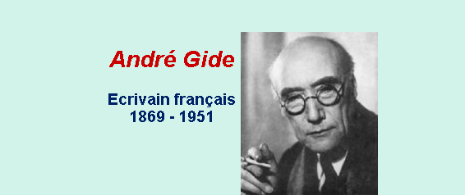

André Gide nait à Paris dans une famille de la haute bourgeoisie protestante où il est fils unique.
Il subit à ses débuts l'influence des symbolistes et ses écrits de jeunesse restent sans succès.
André Gide montre à la fois un désir de prendre parti dans les grands problèmes de son époque (contre le colonialisme, pour le pacifisme et le communisme.)
Il refuse toute servitude familiale, sociale, religieuse pour mieux vivre dans l'instant et renaître chaque jour. Il reçoit le prix Nobel de littérature en 1947.

Quelques œuvres :
- La porte étroite (1909)
- La symphonie pastorale (1919)
- Les faux-monnayeurs (1925)

https://www.toupie.org/Biographies/Gide.htm

